Задание подготовлено в рамках проекта АНО «Лаборатория модернизации образовательных ресурсов» «Кадровый и учебно-методический ресурс формирования общих компетенций обучающихся по программам СПО», который реализуется с использованием гранта Президента Российской Федерации на развитие гражданского общества, предоставленного Фондом президентских грантов.
Разработчики
Кошкаров Алексей Владимирович, ГБПОУ СО «Тольяттинский социально-экономический колледж»
Белякова Наталья Сергеевна, ГБУ ДПО Самарской области Центр профессионального образования

Назначение задания
Обработка информации, уровень 1
МДК.01.03 Техническое обслуживание, ремонт, монтаж отдельных узлов в соответствии с заданием (нарядом) системы отопления и горячего водоснабжения объектов жилищно-коммунального хозяйства
Тема: Виды систем отопления

Комментарии
Задание следует предлагать обучающемуся, который уже изучил структуру и особенности монтажа однотрубной и двухтрубной отопительных систем, но не рассматривал вопросы их сравнительных преимуществ и недостатков.

В среде специалистов не утихают споры о том, какая система отопления лучше: однотрубная или двухтрубная.
Прочитайте фрагмент с форума строителей. При необходимости обратитесь к справочным материалам.
Сформулируйте и запишите аргументы, прозвучавшие в пользу тезиса.

Вариант 1
«В 1-2 этажном частном доме следует устанавливать однотрубную систему отопления».
- ________________________________________________________________________________________________________________________________________________________.
- ________________________________________________________________________________________________________________________________________________________.
- ________________________________________________________________________________________________________________________________________________________.
- ________________________________________________________________________________________________________________________________________________________.
- ________________________________________________________________________________________________________________________________________________________.

Вариант 2
«В 1-2 этажном частном доме следует устанавливать двухтрубную систему отопления».
- ________________________________________________________________________________________________________________________________________________________.
- ________________________________________________________________________________________________________________________________________________________.
- ________________________________________________________________________________________________________________________________________________________.
- ________________________________________________________________________________________________________________________________________________________.

Обсуждение на форуме (фрагмент)
bartonn
Подскажите, так ли уж плоха однотрубная система? Сантехник предлагает в новостройке переделать в двухтрубную систему отопления. Говорит, будут лучше греть батареи. Подскажите, на самом деле будет значительно лучше? Может, лучше в последние по цепочке комнаты поставить больше секций? Не хочется платить лишних денег (но если надо то надо). Спасибо.
Lira
Правильно сантехник говорит. Двухтрубная система отопления действительно лучше однотрубной. Преимущества: 1) возможность регулировки каждого радиатора независимо друг от друга - экономия газа; 2) теплоноситель подходит к каждому радиатору практически с одинаковой температурой - комфорт; 3) лучше «гидравлика» системы; 4) не существует «недогрева» последних радиаторов, 5) выигрывает дизайн системы. Европа давно уже «ушла» от однотрубной системы отопления.
Однотрубная система отопления получила большое распространение благодаря экономии при монтаже. В однотрубной системе отопления все радиаторы отопления подключены последовательно и вода в ближнем к котлу радиаторе всегда значительно горячее, чем в самом дальнем. Это довольно неудобно. В коттедже или квартире с однотрубной системой отопления хоть и можно регулировать температуру каждого радиатора отдельно, при условии установки байпасов (перемычек), но приходится увеличивать мощность последующих радиаторов, а это лишние затраты. У двухтрубной системы отопления нет таких недостатков: здесь в каждый радиатор поступает одинаково горячий теплоноситель.
murava
Могу поспорить... Правильно подобранная, посчитанная и отстроенная однотрубная система ничуть не хуже в своих потребительских показателях, чем двутрубка и немного дешевле в построении.
Единственный минус однотрубки в многоэтажке - как правило, каждый новосел пытается внести свои коррективы в систему отопления, меняя радиаторы. Увы, однотрубка этого не терпит - разбалансируется по теплу. Переделка ее в двухтрубку часто весьма затратная процедура, ибо прийдется менять стояки.
Если же у вас однотрубка в коттедже, и она работает, удовлетворяя вас по теплу, переделывать смысла не вижу.
Сергей 31
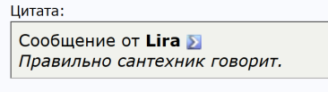
Сантехник говорит неправильно.
1) термоголовки для гравитеционок на каждый радиатор.
2) Циркуляционный насос на байпасе.
3) Наоборот. Однотрубка способна работать без насоса.
4) Циркуляционный насос на байпасе.
5) В обоих вариантах все прячется в стены.
Это две разные системы, и у каждой есть свои плюсы и минусы. А разницы в тепле и расходе газа нет. Если делать правильно.
Двухтрубка: простая в исполнении, маленькие диаметры трубы, быстро делается и выправляет многие косяки в монтаже. Без насоса не работает. Не, вру, у меня дома работает.
Однотрубка (гравитационка): сложная в исполнении нужно выдерживать уклоны, большие диаметры трубы, ошибок не прощает. Работает без насоса.
Maestro Kiev
Да, двухтрубка еще простит огрехи и косяки, а вот однотрубная уже нет. Думаю широкое применение двухтрубных систем в индивидуальном строительстве небольших объектов именно из-за этого, точнее в подборе систем на глаз.
Славик
Однотрубная система работает по принципу: по одной магистральной трубе (стояку) теплоноситель поднимается на верхний этаж дома; к нисходящей магистрали последовательно подключены все отопительные устройства. В этом случае все верхние этажи будут обогреваться интенсивнее чем нижние. Хорошо распространенная практика в многоэтажных домах советской постройки, когда на верхних этажах очень жарко, а на нижних - холодно. Так что переделкой системы в одной квартире вы ничем не улучшите ситуацию.
Otton
Частные дома чаще всего имеют 1-2 этажа, поэтому однотрубное отопление не грозит большой контрастностью температур на разных этажах. В одноэтажном строении обогрев практически равномерный. Зато налицо все преимущества: гидродинамическая устойчивость, легкость проектирования и монтажа, малые затраты материалов и средств, так как требуется установка только одной магистрали для теплоносителя. Повышенное давление воды обеспечит нормальную естественную циркуляцию, а использование антифриза -повысит экономичность системы.
Славик
Otton, вы забываете, что при всей «легкости проектирования» устранить ошибку в расчетах устройств отопления потом будет практически невозможно. Как и подключить дополнительное отопительное устройство… На одном стояке их может быть ограниченное количество, да и сама врезка становится еще той проблемой!
Прибавьте к этому взаимозависимость работы всех элементов сети, высокое гидродинамическое сопротивление, невозможность регулировать поступление теплоносителя в отдельные обогревательные приборы, высокие теплопотери, - и вы передумаете советовать однотрубную систему даже для частного дома!
Lira
Если говорить о коттедже, то важно, что двухтрубная система менее уязвима к разморозке. При ее монтаже легко ликвидируются ошибки, допущенные на стадии проектирования, а если вы захотите расширять, надстраивать, перестраивать дом, то систему отопления не надо менять - двухтрубную систему отопления легко продлить в вертикальном и горизонтальном направлении.
Сергей 31
Никто не спорит с тем, что двухтрубная система - достойная. Только вот не для каждого кошелька: цена проекта здесь выше за счет большего количества труб и более дорогих кранов, еще и на этапе проектирования может быть предусмотрена установка автоматических терморегуляторов для радиаторов отопления. И смонтировать двухтрубную систему сложнее, и подключить…
Для справки
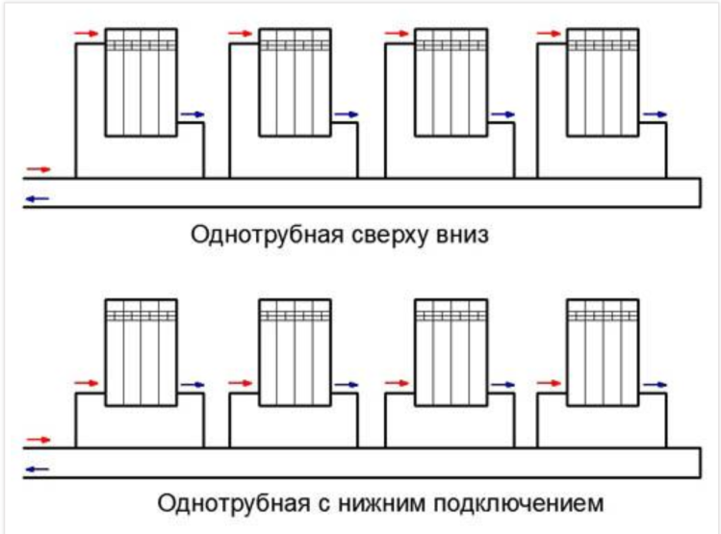

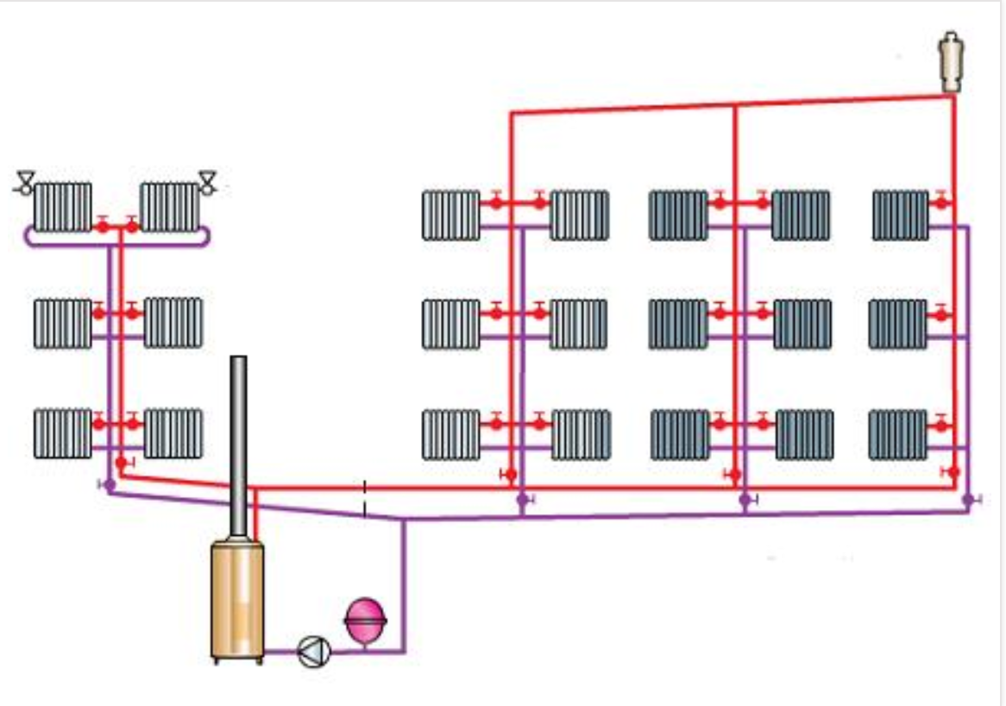
Вертикальная двухтрубная система
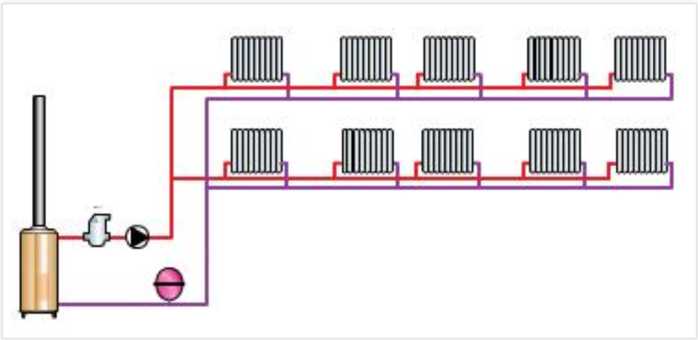
Горизонтальная двухтрубная система

Использованы материалы источников:
http://отопление-дома-своими-руками.рф/staty/odnotrubnoe_i_dvuhtrubnoe_otoplenie_chto_luchshe;
https://www.stroimdom.com.ua/forum/showthread.php?t=22304;
http://santeh-baza.ru/viewtopic.php?f=2&t=100;

Инструмент проверки

Вариант 1.
Приведены любые 5 аргументов из числа следующих:
- Меньше затраты на материалы (и работу при монтаже системы отопления), проектные работы (графическая часть) (за счет меньшего количества труб).
- Меньше сроки выполнения монтажных работ \ отопительную систему можно быстрее смонтировать.
- Имеется возможность создать энергонезависимую \ гравитационную \ без насоса систему отопления.
- Пуск и наладка системы отопления не требуют особых навыков \ проще, чем при двутрубной.
- Последовательное подключение радиаторов не дает существенной разницы температуры в помещениях при небольшом количестве помещений и низкой этажности \ небольшая площадь и этажность частного дома позволяет игнорировать потери тепла при параллельном подключении.
- Однотрубная система легче переносит разморозку (что может быть важным, если это загородный дом без постоянного проживания).

Вариант 2.
- Имеется возможность регулировки каждого радиатора отопления независимо друг от друга.
- Теплоноситель подходит к каждому радиатору отопления практически с одинаковой температурой \ не существует «недогрева» последних радиаторов отопления.
- Имеется возможность исправить ошибки проектирования на этапе пуско-наладки (с помощью регулирования).
- Имеется возможность добавлять отопительные приборы в случае необходимости без серьезной переделки системы отопления.

За каждый приведенный аргумент | 1 балл
Максимальный балл, вариант 1 | 5 баллов
Максимальный балл, вариант 2 | 4 балла

